SISTEM INFORMASI GEOGRAFIS PEMETAAN TITIK KOORDINAT DESA BAQA


Oleh:
Eza Aditya Dewangga
NIM : H233600439

PEROGRAM SARJANA TERAPAN
PROGRAM STUDI TEKNOLOGI REKAYASA PERANGKAT LUNAK
JURUSAN REKAYASA PERANGKAT LUNAK
POLITEKNIK PERTANIAN NEGERI SAMARINDA
SAMARINDA
2026
BAB 1: PENDAHULUAN
1.1 Latar Belakang
Desa Baqa merupakan salah satu kelurahan yang terletak di Kecamatan Samarinda Seberang, Kota Samarinda, Kalimantan Timur. Dalam upaya mendukung pengelolaan data spasial di lingkungan desa, diperlukan sebuah sistem informasi geografis (SIG) berbasis web yang mampu menampilkan dan mengelola titik-titik koordinat lokasi bangunan dan rumah di wilayah Desa Baqa.
Aplikasi ini dibangun menggunakan framework Laravel dengan template AdminLTE dan library peta interaktif Leaflet.js. Data bangunan desa diperoleh dari OpenStreetMap melalui layanan Overpass Turbo dalam format GeoJSON. Selain itu, pengguna juga dapat menambahkan titik koordinat secara manual melalui formulir input atau dengan mengklik langsung pada peta.
1.2 Tujuan
- Membangun aplikasi web SIG untuk memetakan lokasi-lokasi penting di Desa Baqa
- Menampilkan data bangunan desa dari file GeoJSON pada peta interaktif
- Menyediakan fitur CRUD (Create, Read, Update, Delete) untuk mengelola titik koordinat
- Menyediakan fitur pencarian lokasi pada peta menggunakan plugin Leaflet-Search
1.3 Teknologi yang Digunakan
Teknologi | Versi | Keterangan
Laravel | 8.x | Framework PHP untuk backend
AdminLTE | 3.x | Template dashboard admin
Leaflet.js | 1.9.4 | Library peta interaktif
Leaflet-Search | 4.0.0 | Plugin pencarian lokasi pada peta
MySQL | - | Database untuk menyimpan titik koordinat
GeoJSON | - | Format data spasial bangunan desa

BAB 2: STRUKTUR KODE APLIKASI
2.1 Arsitektur Aplikasi (MVC)
Aplikasi ini menggunakan arsitektur Model-View-Controller (MVC) bawaan Laravel:
app/
├── Http/Controllers/
│ └── PetaController.php ← Controller (logika bisnis)
├── Models/
│ └── TitikKoordinat.php ← Model (struktur data)
database/
├── migrations/
│ └── 2026_03_03_..._create_titik_koordinats_table.php ← Migrasi database
resources/
├── views/
│ ├── layouts/
│ │ └── menu.blade.php ← Menu sidebar
│ └── peta/
│ └── index.blade.php ← View (tampilan peta + CRUD)
routes/
└── web.php ← Definisi route/URL
public/
└── data_rumah_desa.geojson ← Data Geo
JSON bangunan desa

2.2 Route (web.php)
File
routes/web.php mendefinisikan URL-URL yang tersedia pada aplikasi. Berikut route yang digunakan untuk fitur peta:
php
// Menampilkan halaman peta (GET /peta)
Route::get('/peta', [PetaController::class, 'index'])->name('peta.index');
// Menyimpan titik koordinat baru (POST /peta)
Route::post('/peta', [PetaController::class, 'store'])->name('peta.store');
// Menghapus titik koordinat (DELETE /peta/{id})
Route::delete('/peta/{id}', [PetaController::class, 'destroy'])->name('peta.destroy');
// Memperbarui koordinat via drag marker (PUT /peta/{id}/koordinat)
Route::put('/peta/{id}/koordinat', [PetaController::class, 'updateKoordinat'])
->name('peta.updateKoordinat');
Penjelasan alur route:
HTTP Method | URL | Fungsi | Keterangan
GET | /peta | index() | Menampilkan halaman peta beserta semua data
POST | /peta | store() | Menyimpan titik koordinat baru ke database
DELETE | /peta/{id} | destroy() | Menghapus titik koordinat berdasarkan ID
PUT | /peta/{id}/koordinat | updateKoordinat() | Memperbarui latitude/longitude via AJAX

2.3 Migration (Database)
File migrasi mendefinisikan struktur tabel titik_koordinats di database:
php
<?php
use Illuminate\Database\Migrations\Migration;
use Illuminate\Database\Schema\Blueprint;
use Illuminate\Support\Facades\Schema;
class CreateTitikKoordinatsTable extends Migration
{
public function up()
{
Schema::create('titik_koordinats', function (Blueprint $table) {
$table->id(); // Primary key
$table->string('nama'); // Nama titik lokasi
$table->double('latitude', 10, 7); // Latitude (7 desimal)
$table->double('longitude', 10, 7); // Longitude (7 desimal)
$table->text('keterangan')->nullable(); // Keterangan (opsional)
$table->timestamps(); // created_at & updated_at
});
}
public function down()
{
Schema::dropIfExists('titik_koordinats');
}
}
Penjelasan kolom:
● id → Primary key auto increment
● nama → Nama titik lokasi (wajib diisi)
● latitude → Koordinat lintang dengan presisi 7 desimal
● longitude → Koordinat bujur dengan presisi 7 desimal
● keterangan → Deskripsi tambahan (boleh kosong)
● timestamps → Waktu pembuatan dan pembaruan otomatis

2.4 Model (TitikKoordinat.php)
Model merepresentasikan struktur data tabel titik_koordinats pada Laravel:
php
<?php
namespace App\Models;
use Illuminate\Database\Eloquent\Factories\HasFactory;
use Illuminate\Database\Eloquent\Model;
class TitikKoordinat extends Model
{
use HasFactory;
protected $fillable = [
'nama',
'latitude',
'longitude',
'keterangan',
];
}
Penjelasan:
● $fillable mendefinisikan kolom-kolom yang boleh diisi secara massal (mass assignment) melalui method create() atau
update()
● HasFactory memungkinkan penggunaan factory untuk testing
● Secara otomatis terhubung ke tabel titik_koordinats (konvensi penamaan Laravel)

2.5 Controller (PetaController.php)
Controller berisi logika bisnis untuk operasi CRUD:
php
<?php
namespace App\Http\Controllers;
use App\Models\TitikKoordinat;
use Illuminate\Http\Request;
class PetaController extends Controller
{
// ==========================================
// 1. INDEX - Menampilkan halaman peta
// ==========================================
public function index()
{
$titikKoordinats = TitikKoordinat::all();
return view('peta.index', compact('titikKoordinats'));
}
// ==========================================
// 2. STORE - Menyimpan titik koordinat baru
// ==========================================
public function store(Request $request)
{
// Validasi input
$request->validate([
'nama' => 'required|string|max:255',
'latitude' => 'required|numeric|between:-90,90',
'longitude' => 'required|numeric|between:-180,180',
'keterangan' => 'nullable|string|max:500',
]);
// Simpan ke database
TitikKoordinat::create($request->only([
'nama', 'latitude', 'longitude', 'keterangan'
]));
return redirect()->route('peta.index')
->with('success', 'Titik koordinat berhasil ditambahkan!');
}
// ==========================================
// 3. DESTROY - Menghapus titik koordinat
// ==========================================
public function destroy($id)
{
$titik = TitikKoordinat::findOrFail($id);
$titik->delete();
return redirect()->route('peta.index')
->with('success', 'Titik koordinat berhasil dihapus!');
}
// ==========================================
// 4. UPDATE KOORDINAT - Edit posisi via drag
// ==========================================
public function updateKoordinat(Request $request, $id)
{
$request->validate([
'latitude' => 'required|numeric|between:-90,90',
'longitude' => 'required|numeric|between:-180,180',
]);
$titik = TitikKoordinat::findOrFail($id);
$titik->update([
'latitude' => $request->latitude,
'longitude' => $request->longitude,
]);
return response()->json([
'success' => true,
'message' => 'Koordinat berhasil diperbarui!'
]);
}
}
Penjelasan alur CRUD:
- Index (Read) → Mengambil semua data dari model TitikKoordinat::all(), lalu mengirimnya ke view peta.index
- Store (Create) → Menerima input dari form POST, memvalidasi data (nama wajib, latitude -90 s/d 90, longitude -180 s/d 180), lalu menyimpannya dengan create()
- Destroy (Delete) → Mencari data berdasarkan ID dengan findOrFail(), jika tidak ditemukan akan menampilkan error 404. Jika ditemukan, data dihapus dengan delete()
- UpdateKoordinat (Update/Edit) → Digunakan saat user menggeser (drag) marker di peta. Data dikirim via AJAX (JavaScript fetch), lalu koordinat diperbarui dan mengembalikan response JSON

2.6 Menu Sidebar (menu.blade.php)
Menu navigasi di sidebar AdminLTE:
html
<li class="nav-item">
<a href="{{ route('mahasiswas.index') }}"
class="nav-link {{ Request::is('mahasiswas*') ? 'active' : '' }}">
<i class="nav-icon fas fa-user-graduate"></i>
<p>Mahasiswas</p>
</a>
</li>
<li class="nav-item">
<a href="{{ route('peta.index') }}"
class="nav-link {{ Request::is('peta*') ? 'active' : '' }}">
<i class="nav-icon fas fa-map-marked-alt"></i>
<p>Peta Lokasi</p>
</a>
</li>
Penjelasan:
● Menu "Peta Lokasi" mengarah ke route peta.index (/peta)
● Menggunakan ikon fas fa-map-marked-alt dari Font Awesome
● Class active ditambahkan secara otomatis ketika URL mengandung /peta
2.7 View / Blade Template (index.blade.php)
File Blade ini merupakan halaman utama yang memuat peta, form input, dan tabel data. Terdiri dari 3 bagian utama:
Bagian 1: Header dan Peta
html
@extends('layouts.app')
@section('content')
<section class="content-header">
<div class="container-fluid">
<div class="row mb-2">
<div class="col-sm-6">
<h1>Peta Lokasi Titik Koordinat</h1>
</div>
</div>
</div>
</section>
<div class="content px-3">
{{-- Flash Message --}}
@if(session('success'))
<div class="alert alert-success alert-dismissible fade show" role="alert">
{{ session('success') }}
<button type="button" class="close" data-dismiss="alert">&times;</button>
</div>
@endif
{{-- Peta --}}
<div class="card">
<div class="card-header">
<h3 class="card-title"><i class="fas fa-map-marked-alt"></i> Peta</h3>
<div class="card-tools">
<button type="button" class="btn btn-sm btn-outline-success"
id="btnToggleAddMode" onclick="toggleAddMode()">
<i class="fas fa-map-pin"></i> Mode Tambah Titik: <strong>OFF</strong>
</button>
</div>
</div>
<div class="card-body p-0">
<div id="map" style="height: 500px; width: 100%;"></div>
</div>
</div>
Bagian 2: Form Tambah Titik Koordinat (CREATE)
html
<div class="row">
{{-- Form Tambah Titik --}}
<div class="col-md-4">
<div class="card card-primary">
<div class="card-header">
<h3 class="card-title">
<i class="fas fa-plus-circle"></i> Tambah Titik Koordinat
</h3>
</div>
<form action="{{ route('peta.store') }}" method="POST">
@csrf
<div class="card-body">
<div class="form-group">
<label for="nama">Nama Titik <span class="text-danger">*</span></label>
<input type="text" class="form-control @error('nama') is-invalid @enderror"
id="nama" name="nama" value="{{ old('nama') }}"
placeholder="Contoh: Rumah Bapak Ahmad" required>
@error('nama')
<span class="invalid-feedback">{{ $message }}</span>
@enderror
</div>
<div class="form-group">
<label for="latitude">Latitude <span class="text-danger">*</span></label>
<input type="number" step="any"
class="form-control @error('latitude') is-invalid @enderror"
id="latitude" name="latitude" value="{{ old('latitude') }}"
placeholder="Contoh: -0.508191" required>
</div>
<div class="form-group">
<label for="longitude">Longitude <span class="text-danger">*</span></label>
<input type="number" step="any"
class="form-control @error('longitude') is-invalid @enderror"
id="longitude" name="longitude" value="{{ old('longitude') }}"
placeholder="Contoh: 117.138993" required>
</div>
<div class="form-group">
<label for="keterangan">Keterangan</label>
<textarea class="form-control" id="keterangan" name="keterangan"
rows="2" placeholder="Opsional">{{ old('keterangan') }}</textarea>
</div>
</div>
<div class="card-footer">
<button type="submit" class="btn btn-primary btn-block">
<i class="fas fa-save"></i> Tambah Titik
</button>
</div>
</form>
</div>
</div>
Bagian 3: Tabel Daftar Koordinat (READ & DELETE)
html
{{-- Tabel Daftar Koordinat --}}
<div class="col-md-8">
<div class="card">
<div class="card-header">
<h3 class="card-title"><i class="fas fa-list"></i> Daftar Titik Koordinat</h3>
<div class="card-tools">
<span class="badge badge-info">{{ $titikKoordinats->count() }} titik</span>
</div>
</div>
<div class="card-body table-responsive p-0">
<table class="table table-hover table-striped">
<thead>
<tr>
<th>No</th>
<th>Nama</th>
<th>Latitude</th>
<th>Longitude</th>
<th>Keterangan</th>
<th>Aksi</th>
</tr>
</thead>
<tbody>
@forelse($titikKoordinats as $index => $titik)
<tr id="titik-row-{{ $titik->id }}">
<td>{{ $index + 1 }}</td>
<td>{{ $titik->nama }}</td>
<td><code>{{ $titik->latitude }}</code></td>
<td><code>{{ $titik->longitude }}</code></td>
<td>{{ $titik->keterangan ?? '-' }}</td>
<td>
<form action="{{ route('peta.destroy', $titik->id) }}"
method="POST"
onsubmit="return confirm('Yakin hapus titik ini?')">
@csrf
@method('DELETE')
<button type="submit" class="btn btn-danger btn-sm">
<i class="fas fa-trash"></i>
</button>
</form>
</td>
</tr>
@empty
<tr>
<td colspan="6" class="text-center text-muted py-4">
Belum ada titik koordinat.
</td>
</tr>
@endforelse
</tbody>
</table>
</div>
</div>
</div>
</div>
</div>
@endsection
Bagian 4: Script JavaScript (Peta Leaflet + Search)
html
@push('page_css')
<link rel="stylesheet" href="https://unpkg.com/leaflet@1.9.4/dist/leaflet.css" />
<link rel="stylesheet"
href="https://cdn.jsdelivr.net/npm/leaflet-search@4.0.0/dist/leaflet-search.min.css" />
@endpush
@push('page_scripts')
<script src="https://unpkg.com/leaflet@1.9.4/dist/leaflet.js"></script>
<script src="https://cdn.jsdelivr.net/npm/leaflet-search@4.0.0/dist/leaflet-search.min.js"></script>
<script>
// Inisialisasi Peta
var map = L.map('map').setView([-0.508, 117.139], 15);
// Layer Peta Dasar (OpenStreetMap)
var osmLayer = L.tileLayer('https://tile.openstreetmap.org/{z}/{x}/{y}.png', {
maxZoom: 19,
attribution: '&copy; OpenStreetMap'
}).addTo(map);
// Layer Satelit (Esri)
var satelliteLayer = L.tileLayer(
'https://server.arcgisonline.com/.../tile/{z}/{y}/{x}', {
maxZoom: 19,
attribution: '&copy; Esri'
});
// ===== TITIK KOORDINAT DARI DATABASE =====
var titikData = @json($titikKoordinats);
var titikGroup = L.layerGroup().addTo(map);
var allSearchableMarkers = L.layerGroup(); // Layer gabungan untuk search
titikData.forEach(function(titik) {
var marker = L.marker([titik.latitude, titik.longitude], {
draggable: true,
searchTitle: titik.nama // Property untuk leaflet-search
}).addTo(titikGroup);
marker.addTo(allSearchableMarkers); // Tambah ke layer search
marker.bindPopup('<b>' + titik.nama + '</b>...');
// Saat marker digeser → update koordinat via AJAX
marker.on('dragend', function(e) {
fetch('/peta/' + titik.id + '/koordinat', {
method: 'PUT',
headers: { 'X-CSRF-TOKEN': '...' },
body: JSON.stringify({ latitude: newLat, longitude: newLng })
});
});
});
// ===== LAYER BANGUNAN DESA (dari GeoJSON) =====
var rumahLayer = L.layerGroup();
fetch('/data_rumah_desa.geojson')
.then(response => response.json())
.then(data => {
data.features.forEach(function(feature) {
// Hitung titik tengah polygon
var centerLat = ..., centerLng = ...;
var marker = L.marker([centerLat, centerLng], {
searchTitle: searchName // Untuk leaflet-search
}).addTo(rumahLayer);
marker.addTo(allSearchableMarkers);
});
// ===== KONTROL SEARCH =====
var searchControl = new L.Control.Search({
layer: allSearchableMarkers,
propertyName: 'searchTitle',
initial: false,
zoom: 18,
textPlaceholder: 'Cari lokasi...',
});
map.addControl(searchControl);
});
// ===== MODE TAMBAH TITIK =====
// Klik peta → isi form latitude/longitude otomatis
map.on('click', function(e) {
document.getElementById('latitude').value = e.latlng.lat;
document.getElementById('longitude').value = e.latlng.lng;
});
</script>
@endpush

BAB 3: HASIL TAMPILAN APLIKASI
3.1 Tampilan Halaman Peta (Keseluruhan)
Gambar berikut menunjukkan tampilan lengkap halaman peta dengan sidebar navigasi, peta interaktif Leaflet, dan marker-marker bangunan Desa Baqa:
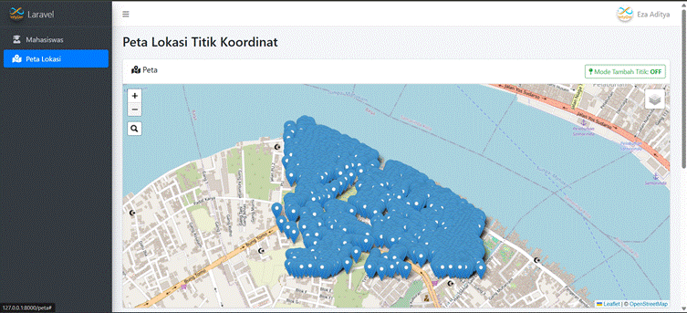
Tampilan halaman peta keseluruhan menampilkan sidebar AdminLTE di kiri, peta Leaflet dengan marker bangunan di tengah, dan tombol kontrol layer di kanan atas
Keterangan:
● Sidebar kiri menampilkan menu navigasi "Mahasiswas" dan "Peta Lokasi" (aktif)
● Peta menampilkan wilayah Desa Baqa, Samarinda dengan marker bangunan berwarna biru
● Terdapat tombol "Mode Tambah Titik: OFF" di pojok kanan atas kartu peta
● Ikon 🔍 (search) di pojok kiri bawah zoom control
● Kontrol layer (⬜) di pojok kanan atas peta

3.2 Fitur Pencarian (Leaflet-Search)
Fitur pencarian memungkinkan pengguna mencari lokasi berdasarkan nama. Ketika user mengetik, autocomplete akan menampilkan hasil yang cocok:
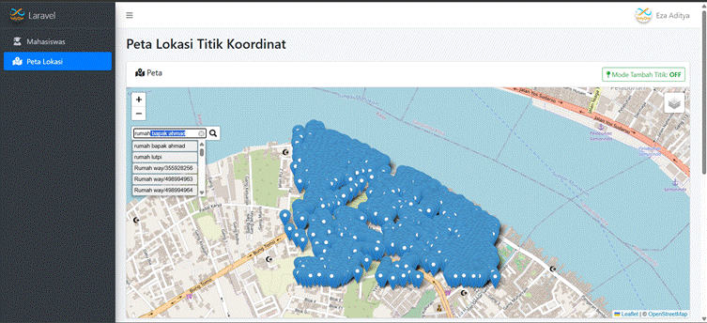
Review
Fitur pencarian dengan autocomplete menampilkan hasil "rumah bapak ahmad" saat mengetik "rumah"
Keterangan:
● User mengetik "Rumah" pada kolom search
● Autocomplete menampilkan hasil "Rumah Bapak Ahmad"
● Menggunakan plugin Leaflet-Search dari https://github.com/stefanocudini/leaflet-search

3.3 Hasil Pencarian dengan Popup
Setelah memilih hasil pencarian, peta akan zoom ke lokasi yang dipilih dan popup informasi terbuka secara otomatis:
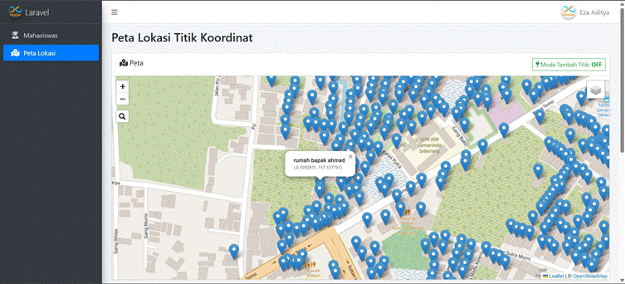
Review
Peta zoom ke lokasi Puskesmas Baqa dengan popup informasi terbuka menampilkan nama, alamat, dan koordinat
Keterangan:
● Peta otomatis zoom ke level 18 (sangat detail)
● Popup menampilkan: Puskesmas Baqa, Alamat: Jl. La Maddu Kelleng, Koordinat: (-0.5101045, 117.1419144)
● Marker-marker bangunan sekitar juga terlihat

3.4 Tampilan Form dan Tabel Data
Di bawah peta terdapat form untuk menambah titik koordinat baru dan tabel yang menampilkan daftar titik yang sudah tersimpan di database:
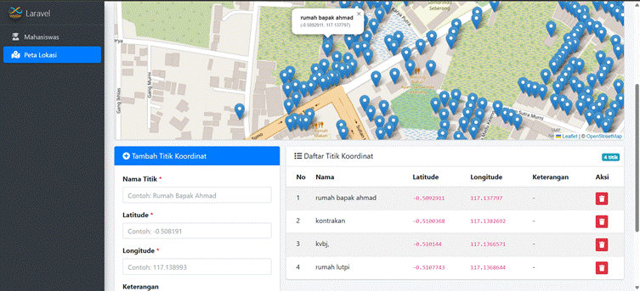
Review
Form tambah titik koordinat di kiri dan tabel daftar titik koordinat di kanan
Keterangan:
● Form (kiri): Input nama titik, latitude, longitude, dan keterangan. Latitude dan longitude bisa diisi otomatis dengan mengklik peta saat Mode Tambah Titik aktif
● Tabel (kanan): Menampilkan daftar titik koordinat yang tersimpan dengan tombol hapus (ikon tempat sampah merah)

BAB 4: ALUR KERJA APLIKASI
4.1 Alur CRUD
User membuka /peta
│
├─→ Route GET /peta
│ │
│ └─→ PetaController@index()
│ │
│ ├─→ TitikKoordinat::all() [ambil semua data dari database]
│ │
│ └─→ return view('peta.index') [kirim data ke Blade]
│ │
│ └─→ Blade menampilkan Peta + Form + Tabel
│
├─→ User mengisi form lalu klik "Tambah Titik"
│ │
│ └─→ Route POST /peta
│ │
│ └─→ PetaController@store()
│ │
│ ├─→ Validasi input
│ ├─→ TitikKoordinat::create() [simpan ke DB]
│ └─→ Redirect ke /peta + flash message sukses
│
├─→ User menggeser (drag) marker di peta
│ │
│ └─→ JavaScript fetch → Route PUT /peta/{id}/koordinat
│ │
│ └─→ PetaController@updateKoordinat()
│ │
│ ├─→ Validasi koordinat baru
│ ├─→ $titik->update() [perbarui di DB]
│ └─→ Response JSON { success: true }
│
└─→ User klik tombol hapus (🗑️)
│
└─→ Route DELETE /peta/{id}
│
└─→ PetaController@destroy()
│
├─→ TitikKoordinat::findOrFail($id)
├─→ $titik->delete() [hapus dari DB]
└─→ Redirect ke /peta + flash message sukses
4.2 Alur Pencarian Lokasi
User klik ikon 🔍 di peta
│
└─→ Kolom search muncul
│
└─→ User mengetik nama lokasi (min. 2 karakter)
│
└─→ Leaflet-Search mencari di allSearchableMarkers
(gabungan marker database + marker GeoJSON)
│
└─→ Autocomplete menampilkan hasil yang cocok
│
└─→ User memilih hasil
│
├─→ Peta zoom ke lokasi (level 18)
└─→ Popup informasi terbuka

BAB 5: PENUTUP
Aplikasi Sistem Informasi Geografis Pemetaan Desa Baqa ini telah berhasil diimplementasikan dengan fitur-fitur sebagai berikut:
- Peta interaktif menggunakan Leaflet.js dengan 2 layer peta (OpenStreetMap dan Satelit)
- Data GeoJSON bangunan Desa Baqa dari OpenStreetMap ditampilkan sebagai marker pada peta
- CRUD titik koordinat — pengguna dapat menambah, melihat, menggeser (edit), dan menghapus titik koordinat
- Fitur pencarian menggunakan plugin Leaflet-Search untuk mencari lokasi berdasarkan nama
- Mode tambah titik — pengguna dapat mengklik langsung di peta untuk mendapatkan koordinat otomatis
Aplikasi dibangun dengan arsitektur MVC Laravel yang terstruktur, dengan pemisahan yang jelas antara Route → Controller → Model → View (Blade).

